ELEKTRICKÁ MĚŘENÍ

DVOUKANÁLOVÉ
OSCILOSKOPY

Ing. Petr Hanáček
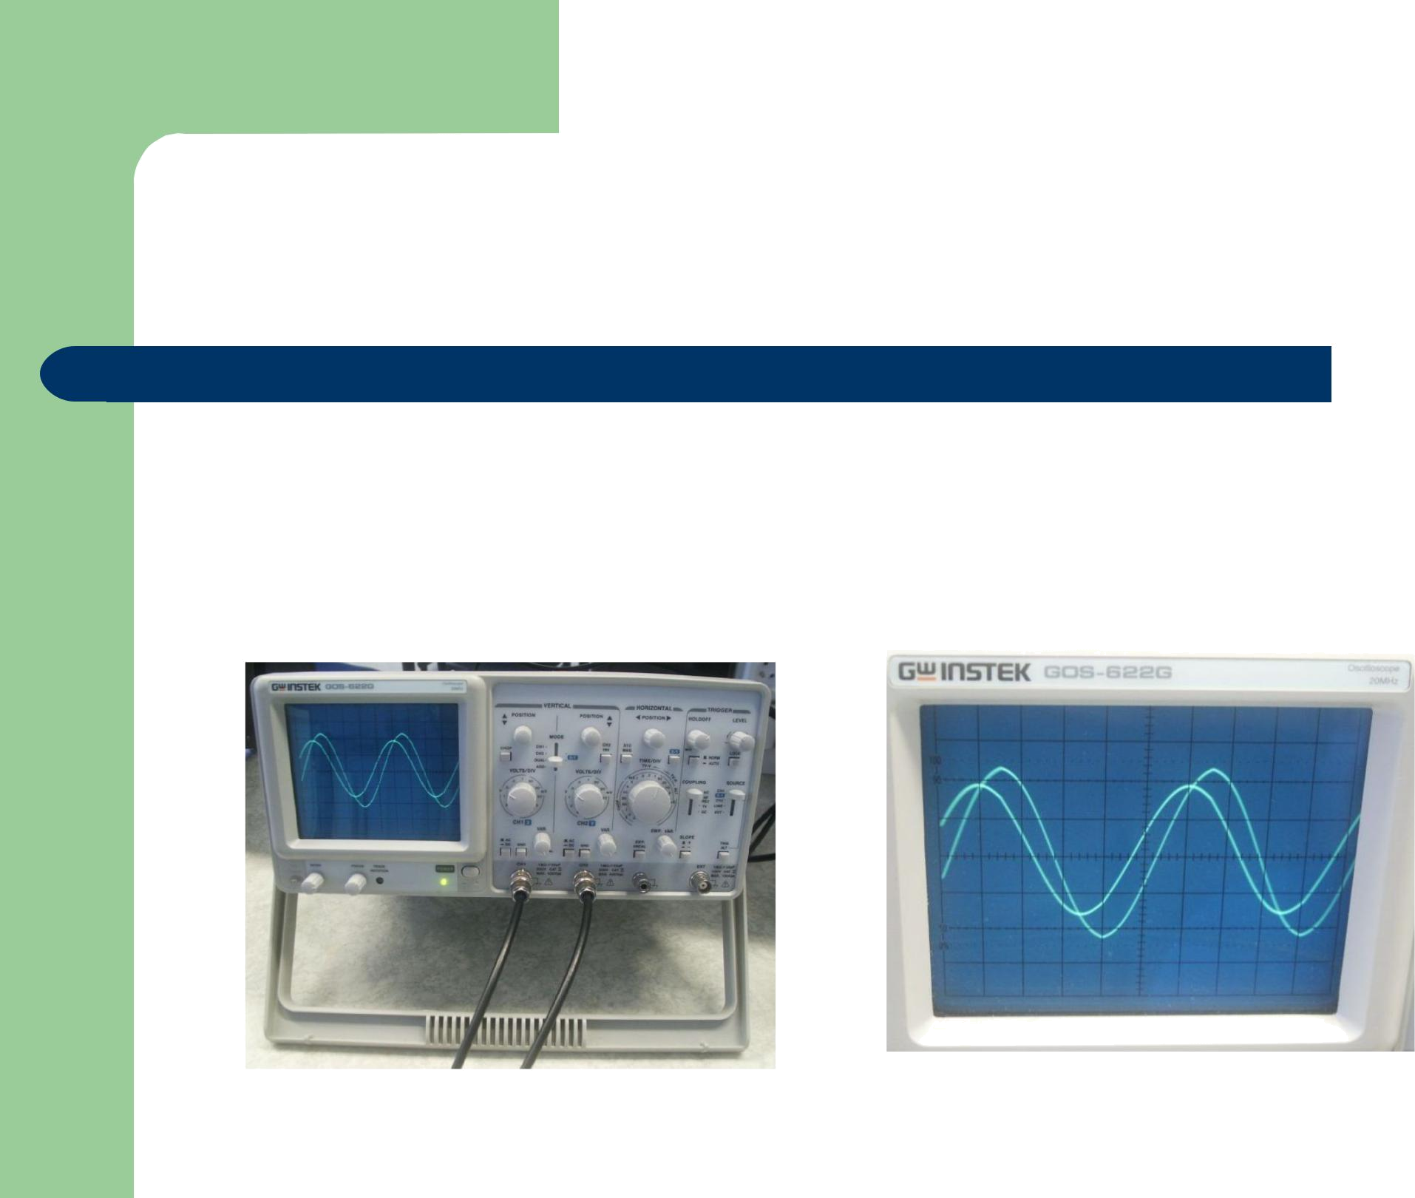

Dvoukanálové osciloskopy

Osciloskopy s možností připojení a zobrazení dvou vstupních signálů.


Rozdělení dvoukanálových osciloskopů

Jednosystémové – mají jen jeden vertikální vychylovací systém a zobrazování obou signálů zajišťuje elektronický přepínač (EP).

Dvousystémové (dvoupaprskové) - obrazovka má dva samostatné systémy elektronové trysky, dva samostatné vertikální vychylovací systémy a může mít jeden nebo dva horizontální vychylovací systémy.
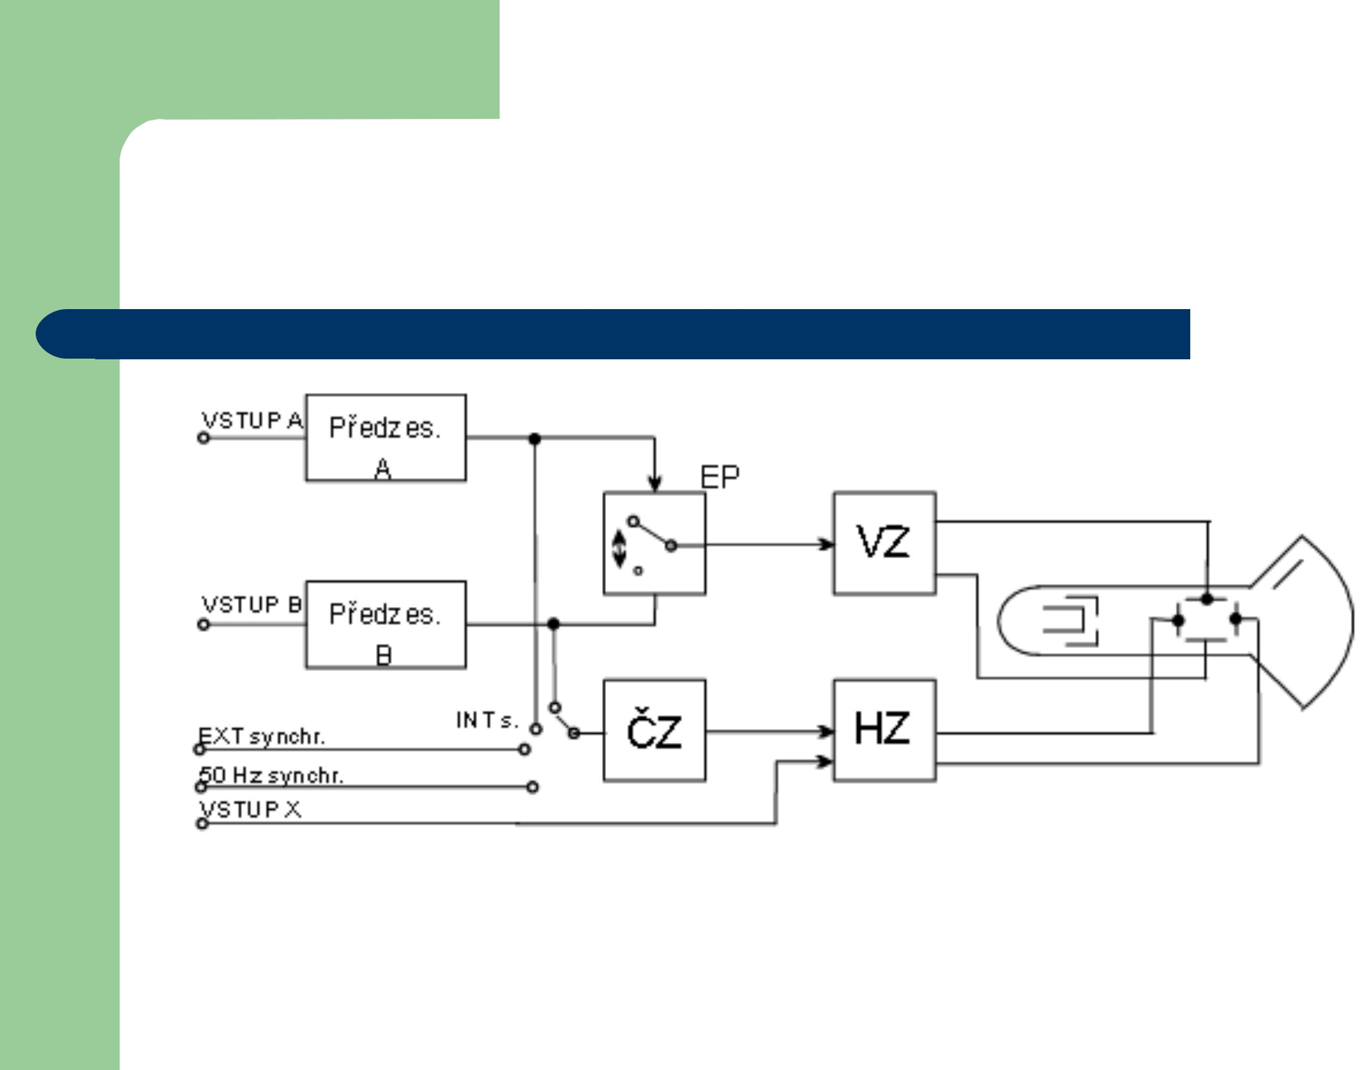

Jednosystémový dvoukanálový osciloskop

EP – elektronický přepínač VZ – vertikální zesilovač

ČZ – časová základna HZ – horizontální zesilovač

Výhody a nevýhody jednosystémových osciloskopů

Výhody:

Jednoduchá výroba obrazovky. Levné.

Nevýhody:

Nelze pozorovat průběhy dvou signálů s různými kmitočty.

Problematické vykreslování průběhů s nízkou frekvencí.
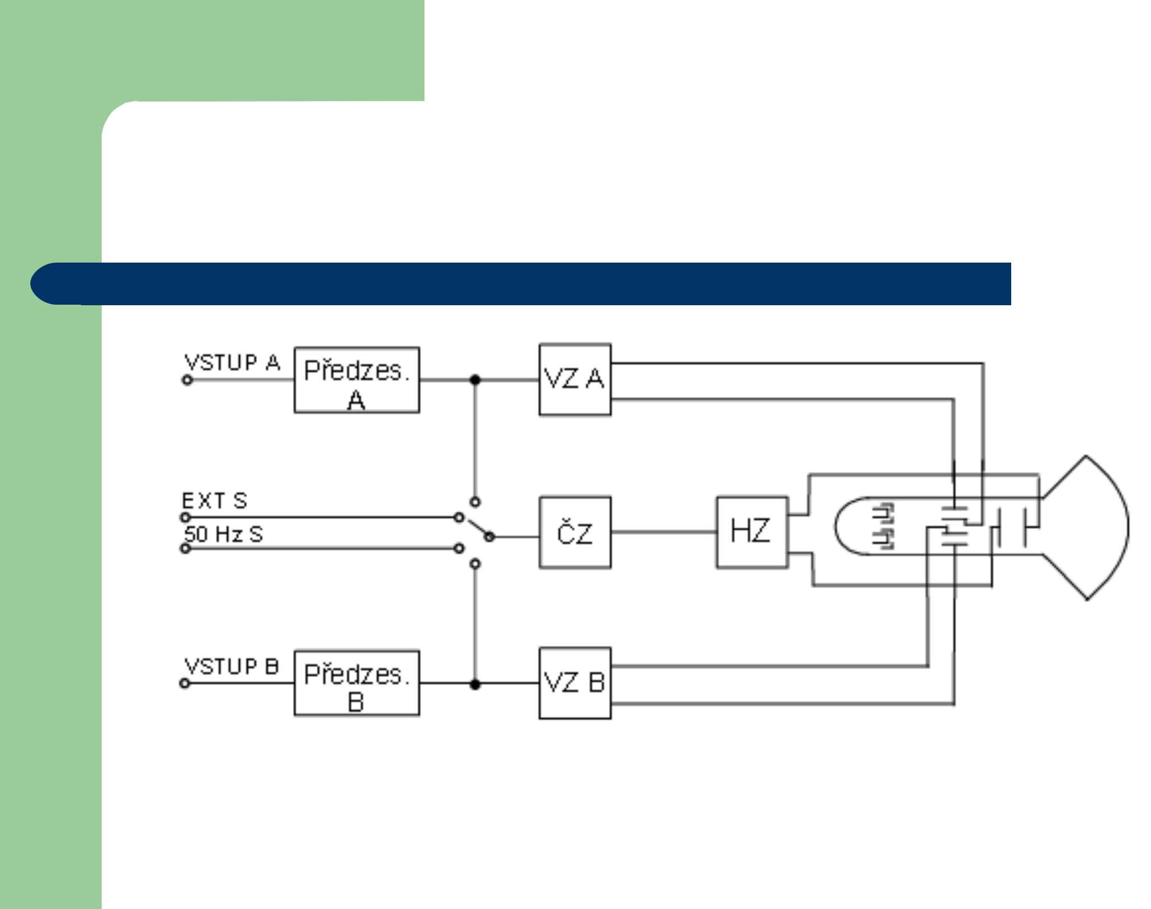

Dvousystémový dvoukanálový osciloskop

VZ A – vertikální zesilovač vstupu A

VZ B – vertikální zesilovač vstupu B

ČZ – časová základna

HZ – horizontální zesilovač

Výhody a nevýhody dvousystémových osciloskopů

Výhody:

Můžeme sledovat dva nezávislé průběhy.

Má-li ociloskop dvě časové základny je možné sledovat průběhy se dvěma různými kmitočty.

Nevýhody:

Větší počet zesilovačů.

Velmi nákladná obrazovka. Vysoká cena.
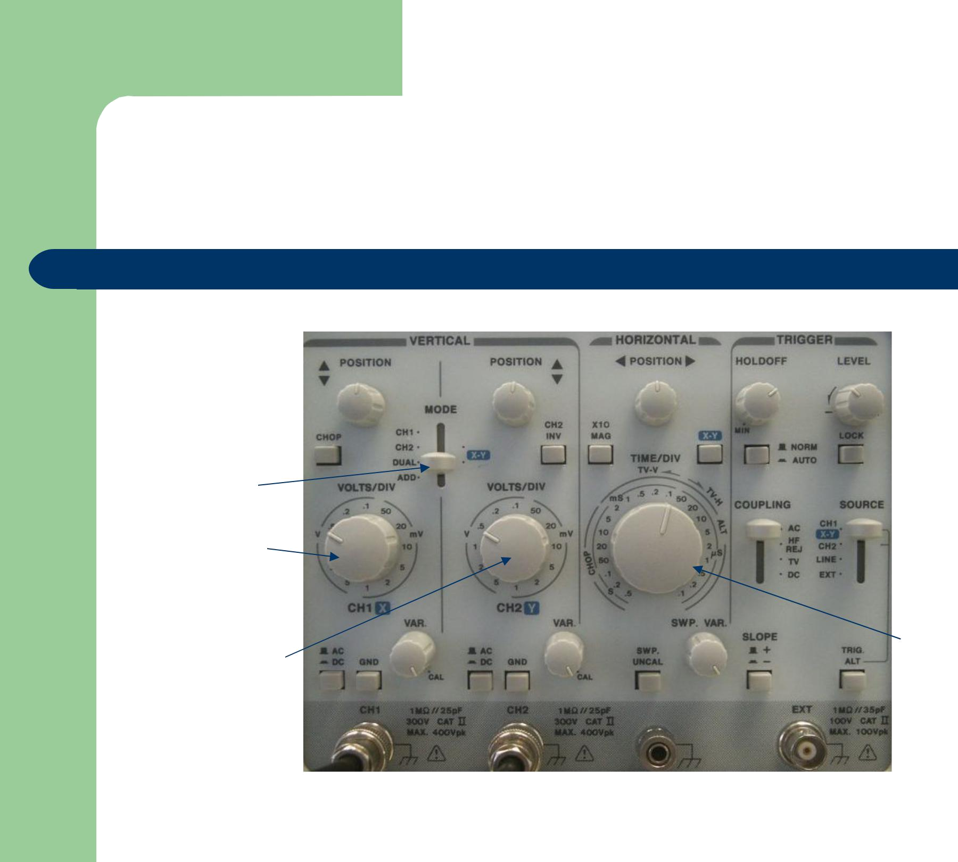
Ovládací prvky dvoukanálových osciloskopů

přepínač
Zesilovače
vertikální K1 | Ovládání
Zesilovače | horizontálního
Zesilovače | zesilovače
vertikální K2

